|  |
| --- |
| 2. Klassenarbeit, 10c, 25.11.2014, Teil 1 (19P) **Name:** _______________________________________  **Namen eingetragen?** |

|  |
| --- |
| 1. Aufgabe: Ähnlichkeit (8P) |

Es ist folgende Figur gegeben, bei der die Geraden g und h sind parallel zueinander sind.

10

11

b

17,5

14

a

8,4

5,04

d

3,6

g

h

**Z**

**A**

**B**

**C**

**D**

**E**

**F**

6

1. Jeweils zwei Dreiecke der vier kleinen Dreiecke ΔABZ, ΔBCZ, ΔDZE und ΔEZF sind ähnlich zueinander. Kreuze die richtigen Antworten an. (2P)

Ähnlich sind …

|  |  |  |  |
| --- | --- | --- | --- |
| ΔABZ und ΔDZE. | ΔABZ und ΔEZF. | ΔBCZ und ΔDZE. | ΔBCZ und ΔEZF. |

1. Begründe, warum die beiden großen Dreiecke ΔACZ und ΔDZF ähnlich sind. Gib den Faktor an, mit dem das kleinere Dreieck ΔACZ vergrößert wird, so dass das größere Dreieck ΔDZF entsteht. (2P)

**Nach dem Satz für Scheitel- und Wechselwinkel sind die Innenwinkel der beiden Dreiecke jeweils gleich.**

**Der Vergrößerungsfaktor beträgt.**

1. Berechne die Längen von a und b (Maße in cm). (4P)

|  |
| --- |
| 2. Aufgabe: Polizeiauto (4P) |

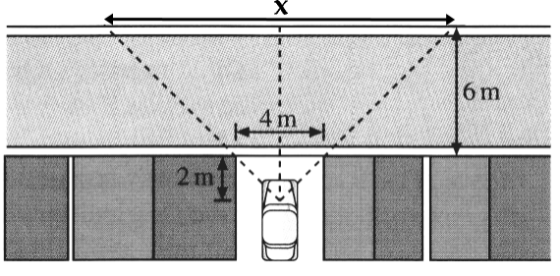

Ein Polizeiauto steht in einer Einfahrt einer kleinen vier Meter breiten Stichstraße.

Wie viele Meter der gegenüberliegenden Straßenfront kann die Streife überblicken? Gib deinen Rechenweg an. (4P)

**Sei x die Länge der zu überblickenden Strecke auf der gegenüberliegenden Straße. Dann gilt nach den zweiten Strahlensatz oder wegen der Ähnlichkeit zweier Dreiecke mit den Höhen 2 und 8:**

|  |
| --- |
| 3. Aufgabe: Holsten-Tor (6P) |

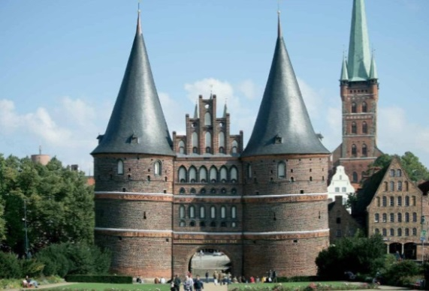Das Holstentor („Holstein-Tor“) ist ein Stadttor, das die Altstadt der Hansestadt Lübeck nach Westen begrenzt. Das Tor gilt als Wahrzeichen von Lübeck. Der beiden Türme haben kegelförmige Dächer mit einem Grundkreisdurchmesser von d = 13,5 m und einer Kegelhöhe von h = 20 m. Hinweis: Benutze die Kegel-Formeln.

1. Berechne den durch ein Kegeldach umbauten Rauminhalt. (2P)

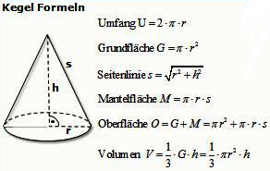

1. Wie teuer ist die Belegung mit Schieferplatten für beide Türme, wenn für 1 m2 Dachbelegung 300 € berechnet werden? Gib deinen Rechenweg an. (5P)

**Für die Oberfläche eines Kegels gilt: .**

**Die Fläche F, die mit Schieferplatten ausgestattet werden soll, lautet:**

**.**

**Für s gilt nach dem Satz des Pythagoras:**

**Also:**

**Gesamtkosten: €.**

|  |
| --- |
| 2. Klassenarbeit, 10c, 25.11.2014, Teil 2 (71P) **Name:** _______________________________________  **Namen eingetragen?** |

|  |
| --- |
| 4. Aufgabe: Schwalbe (14P) |

1. Zeichne die sogenannte „Schwalbe“ (siehe unten rechts) für r = 6 cm. (4P)

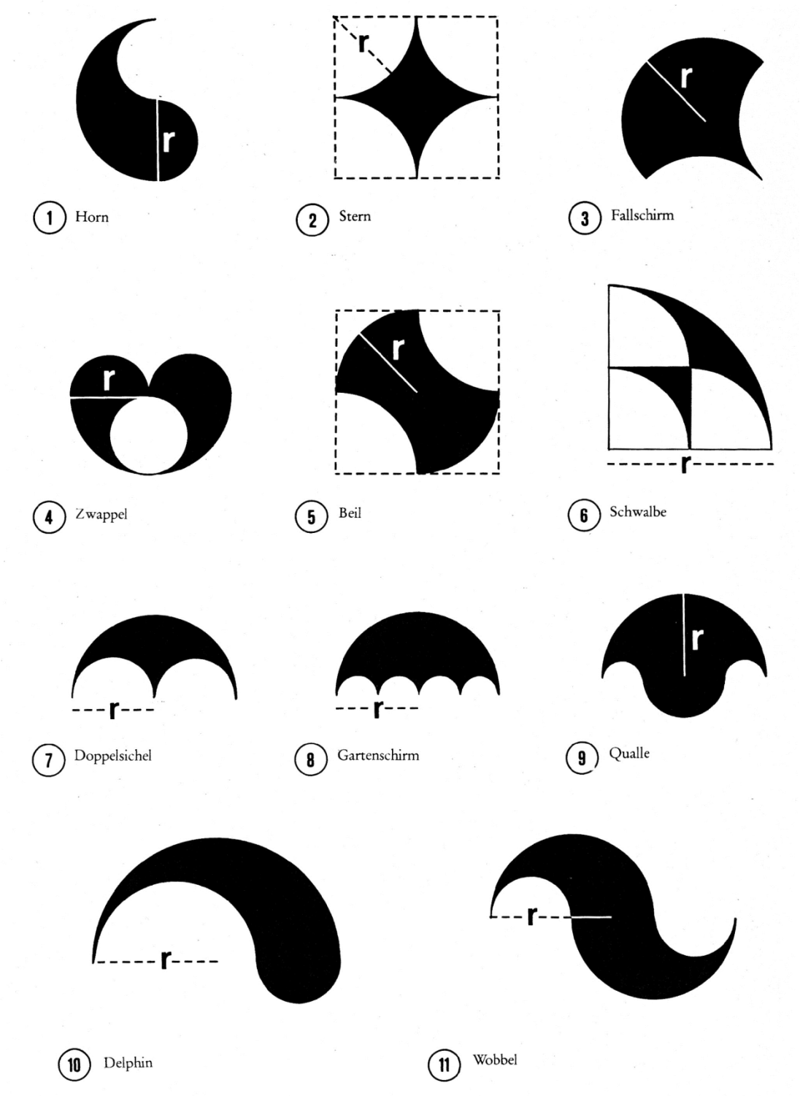



1. Berechne den Umfang und den Flächeninhalt der „Schwalbe“ für r = 6 cm. (8P)

**[cm2]**



1. Entscheide durch Ankreuzen, mit welcher Formel der Flächeninhalt der Schwalbe für einen beliebigen Radius r berechnet werden kann. (2P)

|  |  |  |  |
| --- | --- | --- | --- |
|  |  |  |  |

|  |
| --- |
| 5. Aufgabe: Gastank (18P) |



Der abgebildete Gastank sieht auf den ersten Blick rund aus. Tatsächlich besteht seine Außenwand aus **zwanzig Pfosten**, die auf einer Kreislinie aufgestellt sind und durch gerade Metallbleche miteinander verbunden sind. Der Gastank hat einen „Durchmesser“ von 37,72 m. In der folgenden Abbildung ist ein Teil der Grundfläche des Gastanks dargestellt.

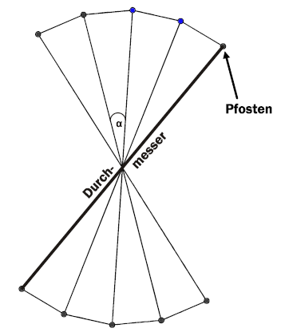

●

**h**

**β**

**α**

**a**

**b**

1. Gib an, welche geometrische Form die Grundfläche des Gastanks hat und aus welchen besonderen Dreiecken diese Form besteht. Begründe, dass die Größe des Winkels α einen Wert von 18° besitzt. (3P)

**Die Grundfläche hat die Form eines regelmäßigen 20-Ecks, das aus zwanzig deckungsgleichen gleichschenkligen Dreiecken besteht. Daher gilt: α = 360° : 20 = 18º.**

1. Berechne die Größe des Winkels**.** (2P)

**Es handelt sich um gleichseitige Dreiecke, so dass.**

1. Zeichne in der Abbildung einen weiteren Eckpunkt für einen Pfosten ein. [Hinweis: Der Zirkel und das Geodreieck können hilfreich sein.] (2P)
2. Begründe, dass der Abstand a zweier benachbarter Pfosten 5,90 m beträgt. (3P) [Tipp: Verwende zum Beispiel den Sinussatz.]

**Sei a der Abstand zweier Pfosten und b der halbe „Durchmesser“ mit einer Länge von 18,86 m. Dann gilt nach dem Sinussatz in dem gleichschenkligen Dreieck: [m].**

**Alternativ:**

1. Zeige, dass die Höhe h einen Wert von ungefähr 18,63 m hat. (2P)
2. Zeige, dass die Grundfläche des Gastanks ca. 1100 m2 groß ist. Berechne dazu zunächst die Fläche eines einzelnen Dreiecks. [Hinweis: Verwende a = 5,90 m und h = 18,63 m] (3P)

**m2**

Ayse berechnet die Grundfläche des Gastanks wie folgt:

1. Erläutere Ayses Lösungsansatz und begründe, warum sie damit nur einen Näherungswert für die Grundfläche erhält. (3P)

**Ayse nähert die Grundfläche des Gastanks über einen Kreis mit dem Durchmesser des 20-Ecks an. Dabei erhält sie einen geringfügig zu großen Wert, da ein gleichschenkliges Dreieck in einen Kreissektor mit dem Winkel von 18 ° eingefügt werden kann und dabei ein kleiner Rest entsteht.**

|  |
| --- |
| 6. Aufgabe: Rund um den Basketball (19P) |

1. Bei Wettkämpfen für Männer hat der offizielle Spielball einen Umfang von 749 bis 780 Millimeter (Größe 7). Wie groß sind der **Radius**, die **Oberfläche** und das **Volumen** eines voll aufgepumpten 7er-Basketballs? Gib deine Rechnungen an. (6P)

**m**

**m2**

**m3**

1. 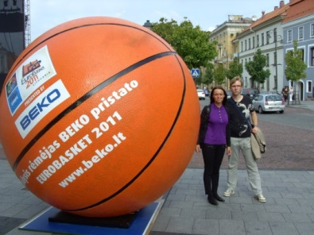Der deutsche Ausnahmebasketballer Dirk Nowitzki spielt mit 36 Jahren immer noch Basketball in der NBA bei den Dallas Mavericks. Der gebürtige Würzburger ist 2,13 m lang. Eine deutsche Sportartikelfirma plant zu dem rechts befindlichen „Riesen-Basketball“ einen passenden „Riesen-Nowitzki“ zu entwerfen. Wie groß wäre dieser „Riesen-Nowitzki“? Gib deinen Lösungsweg an. [Hinweis: Verwende für den Ballradius eines 7er-Balls 12,5 cm.] (3P)

**Der Riesenbasketball hat einen Durchmesser von ca. 3 m, damit eine Radius von 1,5 m und damit ca. 12 Mal so groß wie ein richtiger 7er-Basketball (siehe oben). Damit müsste der Riesen-Nowitzki 25,56 m groß sein. (Akzeptiert wird ein Bereich der Vergrößerung mit einem Faktor zwischen 10 bis 13)**

Ein Spielfeld in Basketball-Bundesliga mit den dazugehörigen Maßen ist im Folgenden dargestellt.

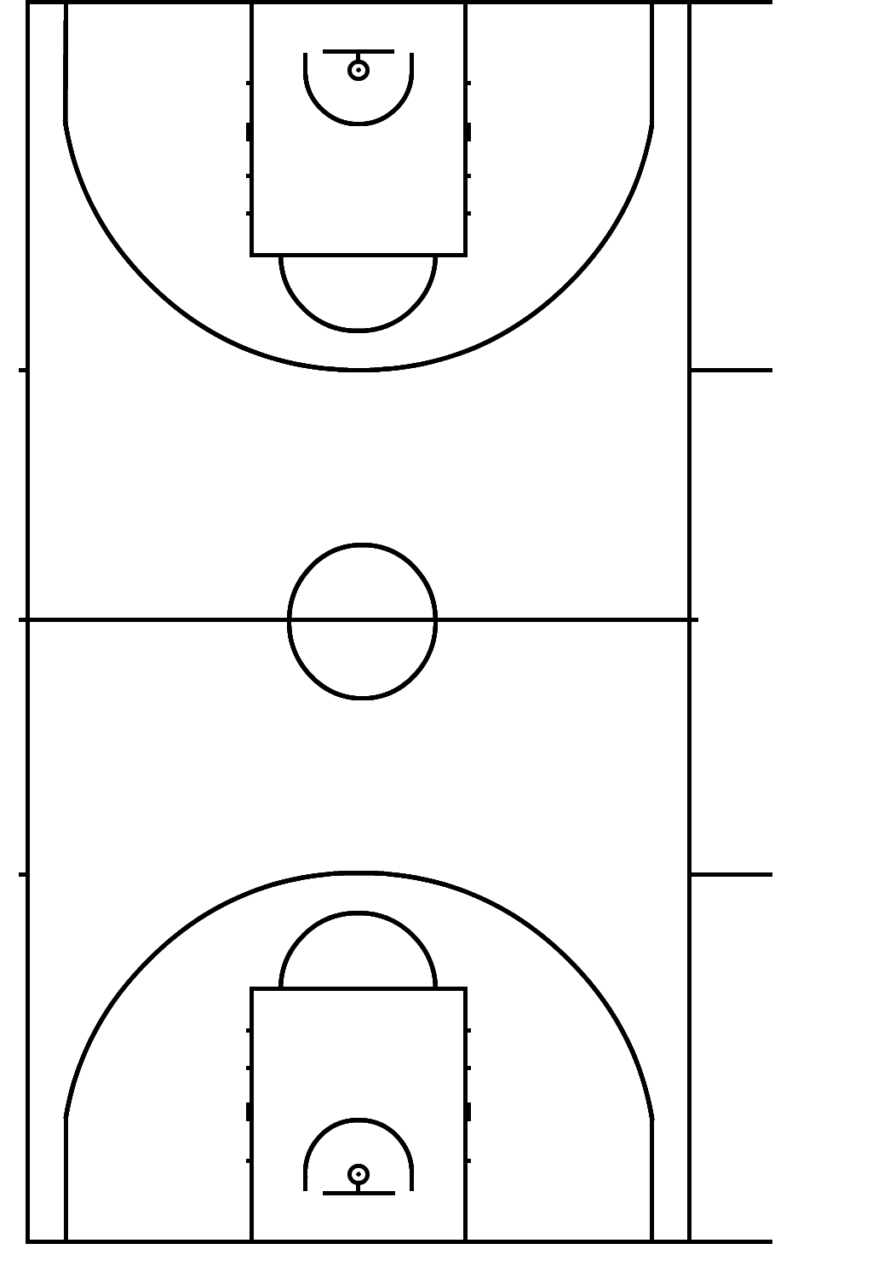

**α**

**299**

**299**

**157,5**

**580**

**490**

**360**

**1320**

**675**

**3-Punkte-Linie**

**2-Punkte-Bereich**

**2800**

**1500**

**3-Sekunden-Zone**

**β**

1. Ein Bundesligist möchte die beiden rechteckigen 3-Sekunden-Zonen, den Mittelkreis und die beiden Freiwurfhalbkreise zu Werbezwecken mit einer Folie bekleben. Berechne, wie viel m2 Folie notwendig sind. (3P)

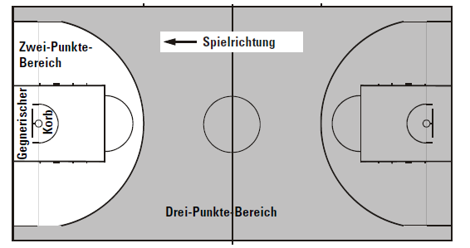

Der Zwei-Punkte-Bereich wird durch einen Kreissektor mit dem Mittelpunktwinkel α und dem Radius von 6,75 m und zwei Strecken der Länge 2,99 m (zusammen die sogenannte Dreipunkte-Linie) sowie die Grundlinie begrenzt (vgl. Abbildung oben und helle Fläche in der rechten Abbildung). Von hier aus zählt ein Treffer nur zwei Punkte.

1. Zeige, dass der Winkel ca. 156° groß ist und berechne dann den Flächeninhalt des 2-Punkte-Bereichs. Gib den Flächeninhalt in m2 an. Fertige vor deinen Berechnungen eine Skizze an. [Tipp: Berechne zur Bestimmung von $α$ vorher den Winkel $β$.] (7P)



**α**

**299**

**141,5**

**157,5**

**675**

**β**

**660**

**●**

**Skizze**

$$β=\tan^{-1}\left(\frac{141,5}{660}\right)≈12,10°⇒α=180°-2∙β≈155,8°$$

$$F=F_{Kreissektor}+2{∙F}_{Dreieck}+F_{Rechteck}$$

$=\frac{155,8}{360}π∙{675}^{2}+660∙141,5+157,5∙1320≈920762,98 [{cm}^{2}]$

$$≈92,08 m^{2}$$

|  |
| --- |
| 7. Aufgabe: Schweizer Fahne (20P) |

Die Schweizer Fahne zeigt ein weißes Kreuz in einem roten quadratischen Feld. Die Form des Kreuzes ist dabei vorgeschrieben: Das „Schweizerkreuz“ ist ein im roten Feld aufrechtes, freistehendes weißes Kreuz, dessen Arme je länger als breit sind. Alle vier Arme sind deckungsgleich. Die Abbildung 1 zeigt den Aufbau der Schweizer Fahne mit dem „Schweizerkreuz“.

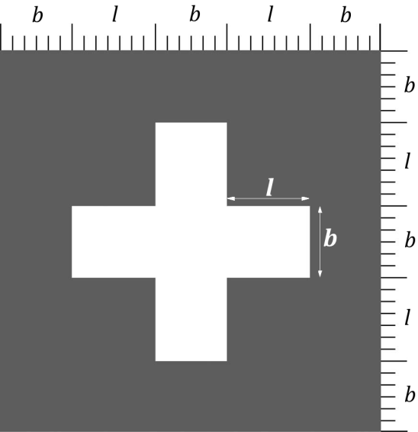

1. Die Breite soll b = 3 cm betragen (vgl. Abbildung 1). Zeige, dass die zugehörige Länge l = 3,5 cm ist. (2P)

**Abbildung 1**

1. Bestätige durch eine Rechnung, dass der Flächeninhalt des weißen Kreuzes aus Aufgabenteil a) 51 cm² beträgt. Notiere deinen Ansatz und deinen Lösungsweg. (4P)

**Die Fläche wird zerlegt: Das Kreuz hat vier gleich große Arme und eine quadratische Mitte.**

**4 ⋅ (3 cm ⋅ 3,5 cm) = 42 cm² und 3 cm ⋅ 3 cm = 9 cm²**

**F = 42 cm² + 9 cm² = 51 cm²**

1. Bestimme den prozentualen Anteil der Fläche des weißen Kreuzes aus Aufgabenteil a) an der Schweizer Fahne. (4P)

**Länge der Fahne: 3 ⋅ 3 cm + 2 ⋅ 3,5 cm = 16 cm**

**Fläche: 16 ⋅ 16 cm2 = 256 cm2**

**Anteil:**

1. Es gilt: b ∶ l = 6 ∶ 7. Bestätige diesen Zusammenhang am Beispiel aus Aufgabenteil a). (2P)

**Die beiden in a) genannten Maße erfüllen die Bedingungen, denn es gilt: .**

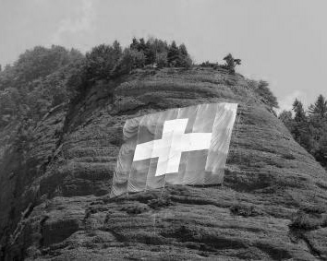An einem Berg hängt eine riesige Schweizer Fahne mit den Außenmaßen 32 m × 32 m (Abbildung 2). Die Maße des „Schweizerkreuzes“ sind abhängig von diesen Außenmaßen (vgl. Abbildung 1). Sie können mit dem folgenden Gleichungssystem berechnet werden:

1. 3 ⋅ b + 2 ⋅ l = 32
2. l =

**Abbildung 2**

1. Erläutere den Zusammenhang zwischen der Gleichung (I) und der riesigen Schweizer Fahne. (2P)

**Die Gleichung beschreibt die Kantenlänge der Fahne. Die Fahne ist 32 m breit (und hoch). Die Seitenlänge der Fahne setzt sich aus drei Abschnitten der Länge b und zwei Abschnitten der Länge l zusammen, also:**

**3 ⋅ b + 2 ⋅ l = 32.**

1. Berechne die Länge l und die Breite b der Arme des „Schweizerkreuzes“ auf der riesigen Fahne, indem du das lineare Gleichungssystem aus (I) und (II) löst. [Tipp: Setze die Unbekannte l aus Gleichung (II) in Gleichung (I) ein.] (4P)

**3 ⋅ b + 2 ⋅ = 32**

**Der Arm ist 6 m breit und 7 m lang.**

1. Leandro behauptet: „Egal, wie groß die Außenmaße der Fahne sind, der Anteil der Fläche des weißen Kreuzes an der gesamten Fahne verändert sich nicht!“ Kann dies stimmen? Begründe. (2P)

**Leandro hat Recht, das Verhältnis der Flächen bleibt gleich. Wenn die Seitenlänge der Fahne sich ändert, dann wachsen alle Maße proportional**

**mit, sonst würde die Fahne verzerrt.**

**Alternativ: Die Flächeninhalte des Kreuzes (K) und der gesamten Fahne (F) wachsen bei einer Streckung mit dem Faktor k jeweils mit dem Faktor k2, so dass der Anteil der beiden Flächenunverändert bleibt, denn:**

$$\frac{k^{2}K}{k^{2}F}=\frac{K}{F}$$

|  |
| --- |
| 2. Klassenarbeit, 10c, 25.11.2014, Teil 1 (19P) **Name:** _______________________________________  **Namen eingetragen?** |

|  |
| --- |
| 1. Aufgabe: Ähnlichkeit (8P) |

Es ist folgende Figur gegeben, bei der die Geraden g und h sind parallel zueinander sind.

10

11

b

17,5

14

a

8,4

5,04

d

3,6

g

h

**Z**

**A**

**B**

**C**

**D**

**E**

**F**

6

1. Jeweils zwei Dreiecke der vier kleinen Dreiecke ΔABZ, ΔBCZ, ΔDZE und ΔEZF sind ähnlich zueinander. Kreuze die richtigen Antworten an. (2P)

Ähnlich sind …

|  |  |  |  |
| --- | --- | --- | --- |
| ΔABZ und ΔDZE. | ΔABZ und ΔEZF. | ΔBCZ und ΔDZE. | ΔBCZ und ΔEZF. |

1. Begründe, warum die beiden großen Dreiecke ΔACZ und ΔDZF ähnlich sind. Gib den Faktor an, mit dem das kleinere Dreieck ΔACZ vergrößert wird, so dass das größere Dreieck ΔDZF entsteht. (2P)

**Nach dem Satz für Scheitel- und Wechselwinkel sind die Innenwinkel der beiden Dreiecke jeweils gleich.**

**Der Vergrößerungsfaktor beträgt.**

1. Berechne die Längen von a und b (Maße in cm). (4P)

|  |
| --- |
| 2. Aufgabe: Polizeiauto (4P) |



Ein Polizeiauto steht in einer Einfahrt einer kleinen vier Meter breiten Stichstraße.

Wie viele Meter der gegenüberliegenden Straßenfront kann die Streife überblicken? Gib deinen Rechenweg an. (4P)

**Sei x die Länge der zu überblickenden Strecke auf der gegenüberliegenden Straße. Dann gilt nach den zweiten Strahlensatz oder wegen der Ähnlichkeit zweier Dreiecke mit den Höhen 2 und 8:**

|  |
| --- |
| 3. Aufgabe: Holsten-Tor (6P) |

Das Holstentor („Holstein-Tor“) ist ein Stadttor, das die Altstadt der Hansestadt Lübeck nach Westen begrenzt. Das Tor gilt als Wahrzeichen von Lübeck. Der beiden Türme haben kegelförmige Dächer mit einem Grundkreisdurchmesser von d = 13,5 m und einer Kegelhöhe von h = 20 m. Hinweis: Benutze die Kegel-Formeln.

1. Berechne den durch ein Kegeldach umbauten Rauminhalt. (2P)



1. Wie teuer ist die Belegung mit Schieferplatten für beide Türme, wenn für 1 m2 Dachbelegung 300 € berechnet werden? Gib deinen Rechenweg an. (5P)

**Für die Oberfläche eines Kegels gilt: .**

**Die Fläche F, die mit Schieferplatten ausgestattet werden soll, lautet:**

**.**

**Für s gilt nach dem Satz des Pythagoras:**

**Also:**

**Gesamtkosten: €.**

|  |
| --- |
| 2. Klassenarbeit, 10c, 25.11.2014, Teil 2 (71P) **Name:** _______________________________________  **Namen eingetragen?** |

|  |
| --- |
| 4. Aufgabe: Schwalbe (14P) |

1. Zeichne die sogenannte „Schwalbe“ (siehe unten rechts) für r = 6 cm. (4P)



1. Berechne den Umfang und den Flächeninhalt der „Schwalbe“ für r = 6 cm. (8P)

**[cm2]**



1. Entscheide durch Ankreuzen, mit welcher Formel der Flächeninhalt der Schwalbe für einen beliebigen Radius r berechnet werden kann. (2P)

|  |  |  |  |
| --- | --- | --- | --- |
|  |  |  |  |

|  |
| --- |
| 5. Aufgabe: Gastank (18P) |



Der abgebildete Gastank sieht auf den ersten Blick rund aus. Tatsächlich besteht seine Außenwand aus **zwanzig Pfosten**, die auf einer Kreislinie aufgestellt sind und durch gerade Metallbleche miteinander verbunden sind. Der Gastank hat einen „Durchmesser“ von 37,72 m. In der folgenden Abbildung ist ein Teil der Grundfläche des Gastanks dargestellt.



●

**h**

**β**

**α**

**a**

**b**

1. Gib an, welche geometrische Form die Grundfläche des Gastanks hat und aus welchen besonderen Dreiecken diese Form besteht. Begründe, dass die Größe des Winkels α einen Wert von 18° besitzt. (3P)

**Die Grundfläche hat die Form eines regelmäßigen 20-Ecks, das aus zwanzig deckungsgleichen gleichschenkligen Dreiecken besteht. Daher gilt: α = 360° : 20 = 18º.**

1. Berechne die Größe des Winkels**.** (2P)

**Es handelt sich um gleichseitige Dreiecke, so dass.**

1. Zeichne in der Abbildung einen weiteren Eckpunkt für einen Pfosten ein. [Hinweis: Der Zirkel und das Geodreieck können hilfreich sein.] (2P)
2. Begründe, dass der Abstand a zweier benachbarter Pfosten 5,90 m beträgt. (3P) [Tipp: Verwende zum Beispiel den Sinussatz.]

**Sei a der Abstand zweier Pfosten und b der halbe „Durchmesser“ mit einer Länge von 18,86 m. Dann gilt nach dem Sinussatz in dem gleichschenkligen Dreieck: [m].**

**Alternativ:**

1. Zeige, dass die Höhe h einen Wert von ungefähr 18,63 m hat. (2P)
2. Zeige, dass die Grundfläche des Gastanks ca. 1100 m2 groß ist. Berechne dazu zunächst die Fläche eines einzelnen Dreiecks. [Hinweis: Verwende a = 5,90 m und h = 18,63 m] (3P)

**m2**

Ayse berechnet die Grundfläche des Gastanks wie folgt:

1. Erläutere Ayses Lösungsansatz und begründe, warum sie damit nur einen Näherungswert für die Grundfläche erhält. (3P)

**Ayse nähert die Grundfläche des Gastanks über einen Kreis mit dem Durchmesser des 20-Ecks an. Dabei erhält sie einen geringfügig zu großen Wert, da ein gleichschenkliges Dreieck in einen Kreissektor mit dem Winkel von 18 ° eingefügt werden kann und dabei ein kleiner Rest entsteht.**

|  |
| --- |
| 6. Aufgabe: Rund um den Basketball (19P) |

1. Bei Wettkämpfen für Männer hat der offizielle Spielball einen Umfang von 749 bis 780 Millimeter (Größe 7). Wie groß sind der **Radius**, die **Oberfläche** und das **Volumen** eines voll aufgepumpten 7er-Basketballs? Gib deine Rechnungen an. (6P)

**m**

**m2**

**m3**

1. Der deutsche Ausnahmebasketballer Dirk Nowitzki spielt mit 36 Jahren immer noch Basketball in der NBA bei den Dallas Mavericks. Der gebürtige Würzburger ist 2,13 m lang. Eine deutsche Sportartikelfirma plant zu dem rechts befindlichen „Riesen-Basketball“ einen passenden „Riesen-Nowitzki“ zu entwerfen. Wie groß wäre dieser „Riesen-Nowitzki“? Gib deinen Lösungsweg an. [Hinweis: Verwende für den Ballradius eines 7er-Balls 12,5 cm.] (3P)

**Der Riesenbasketball hat einen Durchmesser von ca. 3 m, damit eine Radius von 1,5 m und damit ca. 12 Mal so groß wie ein richtiger 7er-Basketball (siehe oben). Damit müsste der Riesen-Nowitzki 25,56 m groß sein. (Akzeptiert wird ein Bereich der Vergrößerung mit einem Faktor zwischen 10 bis 13)**

Ein Spielfeld in Basketball-Bundesliga mit den dazugehörigen Maßen ist im Folgenden dargestellt.



**α**

**299**

**299**

**157,5**

**580**

**490**

**360**

**1320**

**675**

**3-Punkte-Linie**

**2-Punkte-Bereich**

**2800**

**1500**

**3-Sekunden-Zone**

**β**

1. Ein Bundesligist möchte die beiden rechteckigen 3-Sekunden-Zonen, den Mittelkreis und die beiden Freiwurfhalbkreise zu Werbezwecken mit einer Folie bekleben. Berechne, wie viel m2 Folie notwendig sind. (3P)



Der Zwei-Punkte-Bereich wird durch einen Kreissektor mit dem Mittelpunktwinkel α und dem Radius von 6,75 m und zwei Strecken der Länge 2,99 m (zusammen die sogenannte Dreipunkte-Linie) sowie die Grundlinie begrenzt (vgl. Abbildung oben und helle Fläche in der rechten Abbildung). Von hier aus zählt ein Treffer nur zwei Punkte.

1. Zeige, dass der Winkel ca. 156° groß ist und berechne dann den Flächeninhalt des 2-Punkte-Bereichs. Gib den Flächeninhalt in m2 an. Fertige vor deinen Berechnungen eine Skizze an. [Tipp: Berechne zur Bestimmung von $α$ vorher den Winkel $β$.] (7P)

**Skizze**

$$β=\tan^{-1}\left(\frac{141,5}{660}\right)≈12,10°⇒α=180°-2∙β≈155,8°$$

$$F=F_{Kreissektor}+2{∙F}_{Dreieck}+F_{Rechteck}$$

$=\frac{155,8}{360}π∙{675}^{2}+660∙141,5+157,5∙1320≈920762,98 [{cm}^{2}]$

$$≈92,08 m^{2}$$

|  |
| --- |
| 7. Aufgabe: Schweizer Fahne (20P) |

Die Schweizer Fahne zeigt ein weißes Kreuz in einem roten quadratischen Feld. Die Form des Kreuzes ist dabei vorgeschrieben: Das „Schweizerkreuz“ ist ein im roten Feld aufrechtes, freistehendes weißes Kreuz, dessen Arme je länger als breit sind. Alle vier Arme sind deckungsgleich. Die Abbildung 1 zeigt den Aufbau der Schweizer Fahne mit dem „Schweizerkreuz“.



1. Die Breite soll b = 3 cm betragen (vgl. Abbildung 1). Zeige, dass die zugehörige Länge l = 3,5 cm ist. (2P)

**Abbildung 1**

1. Bestätige durch eine Rechnung, dass der Flächeninhalt des weißen Kreuzes aus Aufgabenteil a) 51 cm² beträgt. Notiere deinen Ansatz und deinen Lösungsweg. (4P)

**Die Fläche wird zerlegt: Das Kreuz hat vier gleich große Arme und eine quadratische Mitte.**

**4 ⋅ (3 cm ⋅ 3,5 cm) = 42 cm² und 3 cm ⋅ 3 cm = 9 cm²**

**F = 42 cm² + 9 cm² = 51 cm²**

1. Bestimme den prozentualen Anteil der Fläche des weißen Kreuzes aus Aufgabenteil a) an der Schweizer Fahne. (4P)

**Länge der Fahne: 3 ⋅ 3 cm + 2 ⋅ 3,5 cm = 16 cm**

**Fläche: 16 ⋅ 16 cm2 = 256 cm2**

**Anteil:**

1. Es gilt: b ∶ l = 6 ∶ 7. Bestätige diesen Zusammenhang am Beispiel aus Aufgabenteil a). (2P)

**Die beiden in a) genannten Maße erfüllen die Bedingungen, denn es gilt: .**

An einem Berg hängt eine riesige Schweizer Fahne mit den Außenmaßen 32 m × 32 m (Abbildung 2). Die Maße des „Schweizerkreuzes“ sind abhängig von diesen Außenmaßen (vgl. Abbildung 1). Sie können mit dem folgenden Gleichungssystem berechnet werden:

1. 3 ⋅ b + 2 ⋅ l = 32
2. l =

**Abbildung 2**

1. Erläutere den Zusammenhang zwischen der Gleichung (I) und der riesigen Schweizer Fahne. (2P)

**Die Gleichung beschreibt die Kantenlänge der Fahne. Die Fahne ist 32 m breit (und hoch). Die Seitenlänge der Fahne setzt sich aus drei Abschnitten der Länge b und zwei Abschnitten der Länge l zusammen, also:**

**3 ⋅ b + 2 ⋅ l = 32.**

1. Berechne die Länge l und die Breite b der Arme des „Schweizerkreuzes“ auf der riesigen Fahne, indem du das lineare Gleichungssystem aus (I) und (II) löst. [Tipp: Setze die Unbekannte l aus Gleichung (II) in Gleichung (I) ein.] (4P)

**3 ⋅ b + 2 ⋅ = 32**

**Der Arm ist 6 m breit und 7 m lang.**

1. Leandro behauptet: „Egal, wie groß die Außenmaße der Fahne sind, der Anteil der Fläche des weißen Kreuzes an der gesamten Fahne verändert sich nicht!“ Kann dies stimmen? Begründe. (2P)

**Leandro hat Recht, das Verhältnis der Flächen bleibt gleich. Wenn die Seitenlänge der Fahne sich ändert, dann wachsen alle Maße proportional**

**mit, sonst würde die Fahne verzerrt.**

**Alternativ: Die Flächeninhalte des Kreuzes (K) und der gesamten Fahne (F) wachsen bei einer Streckung mit dem Faktor k jeweils mit dem Faktor k2, so dass der Anteil der beiden Flächenunverändert bleibt, denn:**

$$\frac{k^{2}K}{k^{2}F}=\frac{K}{F}$$

|  |  |  |  |  |  |  |  |  |  |  |  |
| --- | --- | --- | --- | --- | --- | --- | --- | --- | --- | --- | --- |
| **Bewertungsbogen von** | **Wie schwer?**  **(I bis VI)** | **M** | **P** | **A** | **W** | **A** | **G** | **F** | **S** | **Mögliche Punktzahl** | **Erreichte Punktzahl** |
|  |  |  |  |  | Bild Geometrie |  |  |

|  |  |  |  |  |  |  |  |  |  |  |  |  |  |  |  |
| --- | --- | --- | --- | --- | --- | --- | --- | --- | --- | --- | --- | --- | --- | --- | --- |
| **1** | a) | Du entscheidest, welche Dreiecke ähnlich sind. | **I** |  |  | 🞪 |  |  | 🞪 |  |  | **2** | **8** |  |  |
| b) | Du begründest, warum die … ähnlich sind und gibst … an. | **II** |  |  | 🞪 |  |  | 🞪 |  |  | **2** |  |
| c) | Du berechnest die Längen a und b. | **II** |  |  |  |  |  | 🞪 |  |  | **4** |  |
| **2** | | Du berechnest die Länge der Strecke x. | **III** |  | 🞪 |  |  | 🞪 | 🞪 |  |  | **4** | |  | |
| **3** | a) | Du berechnest den umbauten Raum. | **II** |  |  |  |  | 🞪 | 🞪 |  |  | **2** | **7** |  |  |
| b) | Du berechnest die Gesamtkosten. | **III** |  | 🞪 |  |  | 🞪 | 🞪 |  |  | **5** |  |
| **Punktzahl (Teil 1)** | | | | | | | | | | | | **19** | |  | |

|  |  |  |  |  |  |  |  |  |  |  |  |  |  |  |  |
| --- | --- | --- | --- | --- | --- | --- | --- | --- | --- | --- | --- | --- | --- | --- | --- |
| **4** | a) | Du zeichnest die Schwalbe für r = 6 cm. | **II** |  |  |  | 🞪 |  | 🞪 |  |  | **4** | **14** |  |  |
| b) | Du berechnest Umfang und Flächeninhalt der Schwalbe. | **III** |  |  |  |  | 🞪 | 🞪 |  |  | **8** |  |
| c) | Du entscheidest, welche Formel den Flächeninhalt beschreibt. | **IV** |  |  | 🞪 |  | 🞪 | 🞪 |  |  | **2** |  |
| **5** | a) | Du gibst an ... und begründest … | **II** |  |  | 🞪 |  |  | 🞪 |  |  | **3** | **18** |  |  |
| b) | Du berechnest den Winkel β. | **II** |  |  |  |  | 🞪 | 🞪 |  |  | **2** |  |
| c) | Du zeichnest einen weiteren Eckpunkt für einen Pfosten ein. | **II** |  |  |  | 🞪 |  | 🞪 |  |  | **2** |  |
| d) | Du begründest, dass der Abstand zweier Pfosten … | **IV** |  |  | 🞪 |  | 🞪 | 🞪 |  |  | **3** |  |
| e) | Du zeigst, dass der Wert für die Höhe ungefähr 18,63 m ist. | **III** |  |  | 🞪 |  | 🞪 | 🞪 |  |  | **2** |  |
| f) | Du zeigst, dass die Grundfläche des Gastanks ca. 1100 m2 ist. | **II** |  |  | 🞪 |  | 🞪 | 🞪 |  |  | **3** |  |
| g) | Du erläuterst … und begründest … | **IV** |  |  | 🞪 |  |  | 🞪 |  |  | **3** |  |
| **6** | a) | Du berechnest Radius, Oberfläche und Volumen eines 7er-Balls. | **III** |  |  |  |  | 🞪 | 🞪 |  |  | **6** | **19** |  |  |
| b) | Du berechnest die Größe eines Riesen-Nowitzkis. | **IV** |  | 🞪 |  |  | 🞪 | 🞪 |  |  | **3** |  |
| c) | Du berechnest den Flächeninhalt der zu beklebenden Flächen. | **II** |  |  |  |  | 🞪 | 🞪 |  |  | **3** |  |
| d) | Du zeigst … und berechnest … und fertigst eine Skizze an. | **V** |  | 🞪 |  |  | 🞪 | 🞪 |  |  | **7** |  |
| **7** | a) | Du zeigst, dass die dazugehörige Länge l 3,5 cm ist. | **II** |  |  |  |  | 🞪 | 🞪 |  |  | **2** | **20** |  |  |
| b) | Du berechnest den Flächeninhalt des „Schweizer Kreuzes“ | **II** |  |  |  |  | 🞪 | 🞪 |  |  | **4** |  |
| c) | Du berechnest den prozentualen Anteil … | **II** |  |  |  |  | 🞪 | 🞪 |  |  | **4** |  |
| d) | Du bestätigst anhand des Beispiels, dass … | **II** |  |  | 🞪 |  | 🞪 |  |  |  | **2** |  |
| e) | Du erläuterst den Zusammenhang zwischen der Gleichung (I) … | **IV** |  |  | 🞪 |  |  | 🞪 |  |  | **2** |  |
| f) | Du berechnest die Länge l und Breite b aus den LGS. | **IV** |  |  |  |  | 🞪 |  |  |  | **4** |  |
| g) | Du begründest, dass der Anteil der Fläche des weißen Kreuzes … | **V** |  |  | 🞪 |  |  | 🞪 |  |  | **2** |  |
| **Punktzahl (Teil 2)** | | | | | | | | | | | | **71** | |  | |

|  |  |  |  |  |  |
| --- | --- | --- | --- | --- | --- |
| **F** | Umgang mit Maßeinheiten | **3** | **10** |  |  |
| Darstellungsleistung (genaues Zeichnen, äußere Form, übersichtliche Darstellung, begleitender Kommentar) | **7** |  |

|  |  |  |
| --- | --- | --- |
| **Punktzahl (Teil 1)** | **19** |  |
| **Punktzahl (Teil 2)** | **71** |  |
| **Formpunkte (Umgang mit Einheiten + Darstellungsleistung)** | **10** |  |
| **Gesamtpunktzahl** | **100** |  |
| Solingen, den 25.11.2014 N**ote** | | |